Iberostar Bouganville Playa 4*

Цены от:
Количество ночей | Тип питания | Стоимость, руб.
7 ночей/8дней | Завтраки | 59 335 р.
10 ночей/11дней | Завтраки | 68 271 р.
14 ночей/15дней | Завтраки | 81 207 р.
*Цена указана за 2-х человек

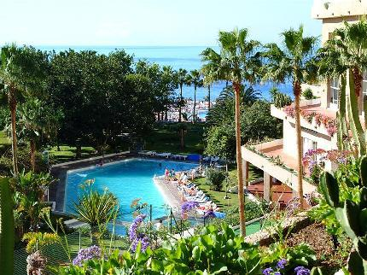

Контактная информация
Сайт: www.iberostar.com
Тип гостиницы: Гостиница
Расположение: 2-я линия, Пляжный
Транспортная доступность:
Близость к аэропорту - Близко (> 20 до 40 км)
Об отеле:
Месторасположение:
Отель Iberostar Bouganville Playa 4* (Иберостар Буганвилла Плая 4*) расположен на берегу курорта Playa de las Americas и его территория выходит прямо на песчаный пляж.

Здания и территория отеля
Менеджмент отеля
- входит в сеть отелей "Iberostar"
Отельные здания
- здание этажное
Размер отеля
- большой отель (200-700 номеров)

Номера
- Количество номеров в отеле 490 двухместных номеров (90% с видом на море) и 6 suites с отдельной спальней и межкомнатной дверью
- Обслуживание в номерах
- Смена белья в номере - 2 раза в неделю
- Уборка номера - ежедневно
В ванной
- ванна/душ
- туалетные принадлежности
- туалет
- фен
В номерах
- отопление
Техника
- ТВ - спутник
- кондиционер
- мини-бар
- телефон

Питание
Заведения
- бары
- рестораны
Кухня
- интернациональная
- местная

Условия для детей
Развлечения
- бассейн
- игровая площадка
- мини клуб
Уход
- няня ($)

Сервис в отеле
Бизнес-сервис
- интернет
Магазины
- магазин
Транспорт
- аренда авто
Услуги в отеле
- лифт
- лобби
- носильщик
- обмен валют
- прачечная

Развлечения и спорт
Бассейны
- бассейн открытый
- зонтики у бассейна
- лежаки у бассейна

Красота и здоровье
- массаж ($)
- парикмахерская ($)
- сауна ($)
Развлечения, досуг
- анимация вечером
- живая музыка
Спорт
- бильярд ($)
- сквош ($)
- теннис настольный
- теннисные корты ($)
- тренажерный зал ($)

Море и пляж
- Расстояние до моря: 0-100m
Пляж
- песчаный
Услуги на пляже
- зонтики
- лежаки

